Ficha N°6

VIDA ACTIVA Y SALUDABLE

Nombre del estudiante:

|  |
| --- |
|  |

Fecha:

|  |  |  |
| --- | --- | --- |
|  |  |  |

1. Mira y comenta el siguiente video sobre hábitos de vida saludable y sedentarismo.

<https://www.youtube.com/watch?v=nl85RNwUOo4&t=80s>

1. Completa la pirámide, escribiendo las siguientes actividades físicas según el nivel que corresponda.

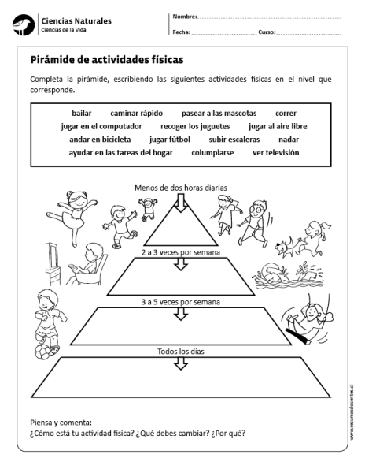

1. Dibuja y pinta 3 alimentos saludables.

1. Dibuja y pinta 3 alimentos no saludables.